# Actividades

1. Para esta actividad, es importante que en el vídeo mostréis las 3 máquinas virtuales, así como peticiones para comprobar el funcionamiento del balanceo de carga.

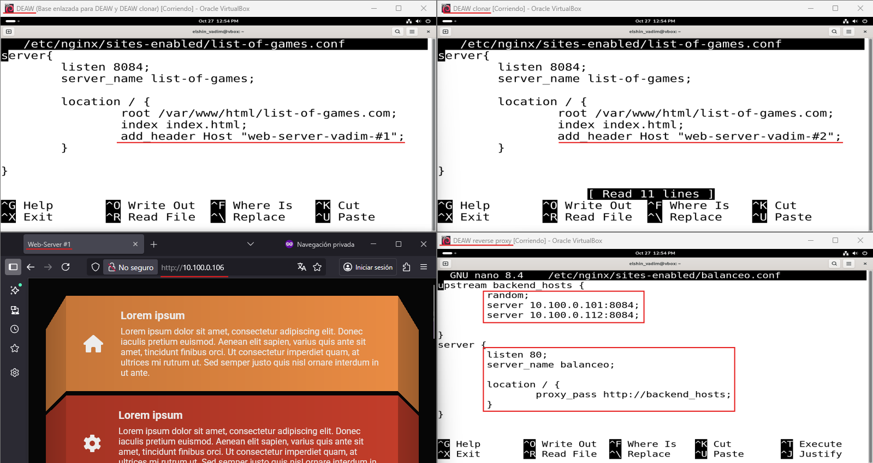

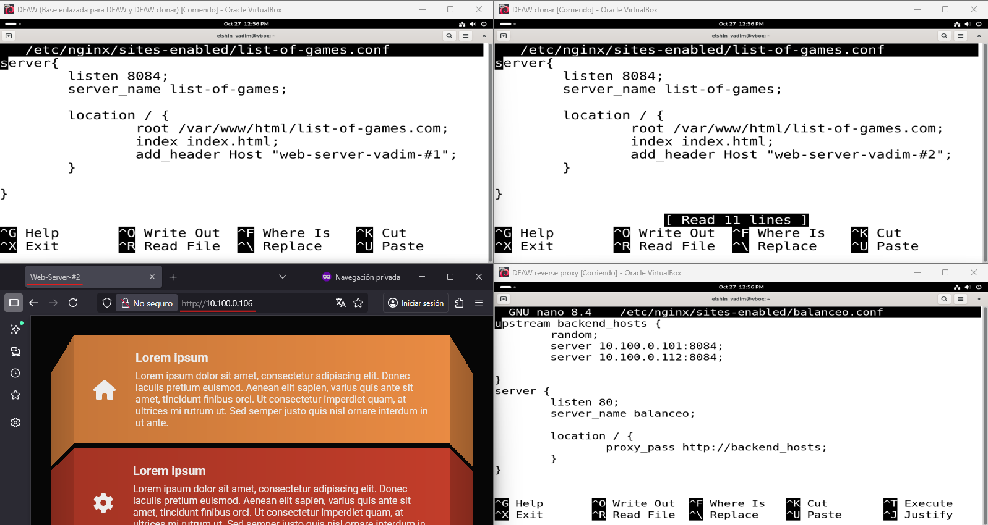

1. Busca información de qué otros métodos de balanceo se pueden aplicar con Nginx y describe al menos 3 de ellos.

**Round Robin:** Las solicitudes se distribuyen uniformemente entre los servidores, considerando su peso. Este método se utiliza por defecto; no hay ninguna directiva para habilitarlo.

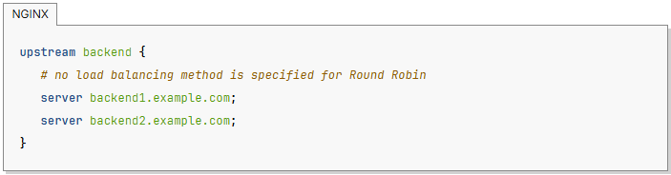

**Least Connections**: Se envía una solicitud al servidor con menos conexiones activas. Este método también considera el peso de los servidores.

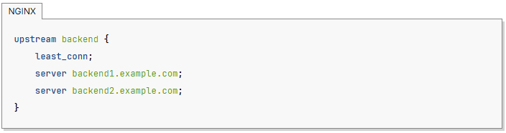

**IP Hash**: El servidor al que se envía una solicitud se determina a partir de la dirección IP del cliente. En este caso, se utilizan los tres primeros octetos de la dirección IPv4 o la dirección IPv6 completa para calcular el valor hash. Este método garantiza que las solicitudes de la misma dirección lleguen al mismo servidor, a menos que no esté disponible.

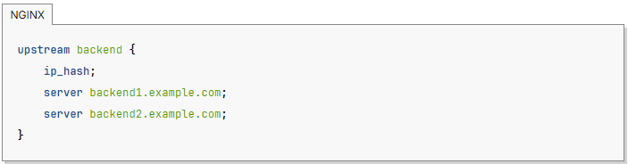

**Least Time**: Para cada solicitud, NGINX Plus selecciona el servidor con la latencia promedio más baja y el menor número de conexiones activas. La latencia promedio más baja se calcula según el parámetro incluido en la directiva least_time.

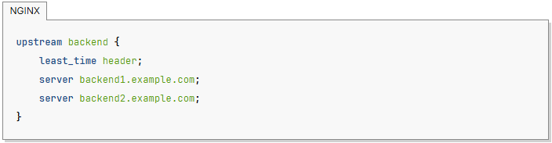

1. Si quiero añadir 2 servidores web más al balanceo de carga, describe detalladamente qué configuración habría que añadir y dónde.

Si los servidores web **ya** están configurados y listos para funcionar, solo queda especificar sus **direcciones** y **puertos** en el **grupo** **upstream** creado (backend_hosts) en el archivo de **configuración** del balanceador de carga

